Auto.cz

Peugeot 208 1.2 Puretech 100 vs. Suzuki Swift 4x4 Hybrid – Francouzský elegán, nebo japonský nebojsa?
Ondřej Mára 7. 2. 2020 • 21:24
a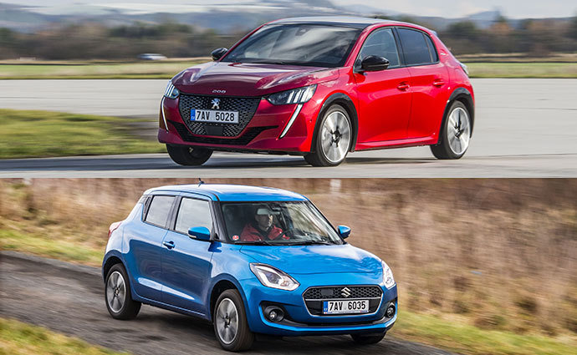

Do dnešního srovnávacího testu se nám sešla poněkud nesourodá dvojice, která reprezentuje dva zcela odlišné přístupy v segmentu malých automobilů.
Předchozí Úvod, pořizovací náklady Design, interiér Motor, jízdní vlastnosti Závěr Úvod, pořizovací náklady Další

Úvod, pořizovací náklady

Zatímco Suzuki Swift je pocitově spíše malým nebojsou s klasickým atmosférickým čtyřválcem a přicmrndávajícím mildhybridem, jehož (v tomto segmentu unikátní) pohon
Pořizovací náklady | Peugeot 208 | Suzuki Swift
ZÁKLADNÍ CENA
Motor a stupeň výbavy | 1.2 PureTech 100 S&S MAN6 Active | 1.2 DualJet Hybrid 4x4 Premium
Cena [Kč] | 345.000 | 331.900
STANDARDNÍ VÝBAVA A PŘÍPLATKY
Klimatizace [Kč] | manuální | manuální
Automatická klimatizace [Kč] | +10.000 | -
Sandardní kola | 16" ocelová + kryty | 16" z lehké slitiny
Rezerva (dojezdová) | +3.000 Kč | +7.545 Kč
Tempomat | S | -
Vyhřívaná přední sedadla | +6.000 Kč | S
LED světlomety [Kč] | S | -
Přední mlhová světa [Kč] | - | S
Metalíza [Kč] | +6.000/13.000/17.000* | +11.000
Navigace [Kč] | +18.000 Kč | -
Parkovací kamera [Kč] | +14.000 | S
Panoramatické střešní okno [Kč] | +15.000 Kč | -
Bezklíčové odemykání a startování [Kč] | - | -
USB port | 4x | 1x
Digitální přístrojový štít [Kč] | - | -
Tažné zařízení [Kč] | +16.000 (příprava) | -
 | *v závislosti na barvě
SERVIS
Světlomet/zadní sdružená svítilna [Kč] | 26.992/-** | 22.791/7.663
Přední/zadní nárazník [Kč] | -/-** | 10.373/11.499
Přední blatník [Kč] | 5.387 | 3.834
Brzdové destičky přední/zadní [Kč] | 3.421/2.065 | 2.212/1.896
Brzdové kotouče přední/zadní [Kč] | 2.611 (1ks)/3.802 (sada 2ks) | 1.521/1.440
Přední/zadní tlumiče [Kč] | 2.801/.2.417 | 3.490/4.002
Čelní sklo [Kč] | 10.681 | 8.021
Hodinová sazba v servisu [Kč] | 800 | 720
Servisní interval [Kč] | 20.000 km/ rok | 20.000 km / rok
Náklady na servisní prohlídky do ujetí 100 000 km [Kč] | 30.424 | 14.084
 | **ceny zatím nestanoveny
ZÁRUKY
Celý vůz/lak/neprorez. karoserie (roky) | 5 / 3 / 12 | 3 (100.000 km) / 3 / 12
Prodloužená záruka | Až 8 let / 200.000 km (Optiway Garance, 31.000 Kč) | 2 roky (5.100 Kč)/ 1 rok (3.520)
všech kol slibuje schopnost bezpečně zdolávat cestu i v horším počasí, Peugeot se snaží uhranout výkonnějšími přeplňovanými tříválci, výrazným exteriérem a unikátním interiérem.

Kolik stojí?
Peníze jsou obvykle až na prvním místě, takže pojďme začít od ceníků, které by snad nemohly být rozdílnější. Zatímco Swift nabízí jedinou motorizaci, dva typy pohonu, tři stupně výbavy a seznam příplatků omezený na metalický/dvoutónový metalický lak, Peugeot 208 nabídne čtyři motorizace, tři typy převodovek, čtyři výbavové stupně a několik stránek příplatkové výbavy.
Naprostý základ nabídky Suzuki Swift tvoří motorizace 1.2 DualJet Hybrid 66 kW (90 k) v kombinaci s manuální pětistupňovou převodovkou, pohonem pouze předních kol a výbavou Comfort, jehož cena začíná od 269.900 Kč. Nejlevnější Peugeot 208 s motorizací 1.2 PureTech 75 (55 kW/75 k) v kombinaci s pětistupňovým manuálem a výbavou Line začíná na 295.000 Kč.
V naší redakční garáži však zaparkovalo Suzuki Swift 1.2 DualJet Hybrid v kombinaci s pětistupňovým manuálem, pohonem všech kol 4x4 AllGrip a ve vrcholné výbavě Elegance, jehož cena začíná od 377.900 Kč. Tomu je po výkonnostní stránce nejbližší Peugeot 208 s motorizací 1.2 PureTech 100 (74 kW/ 100 k) v kombinaci s šestistupňovým manuálem. Vůz ve fotogalerii, tedy ve vrcholné výbavě GT Line, by však startoval na částce 445.000 Kč a od Swiftu by ho dělil markantní rozdíl 67.100 Kč.
Tradičně jsme se proto rozhodli srovnat základní ceny testovaných motorizací. V případě Suzuki to znamená výbavu Premium, která startuje na ceně 331.900 Kč. V případě Peugeotu 208 pak výbavu Active za cenu od 345.000 Kč.
Nepatrně vyšší cenu Peugeotu by měl ovšem ospravedlnit například fakt, že je o pár let novější. Vždyť současnou generaci Suzuki Swift představila japonská automobilka již na ženevském autosalonu v březnu 2017, zatímco nový Peugeot 208 byl oficiálně odhalen až v únoru 2019.
Dokáže si ale Peugeot cenu obhájit při pohledu na seznam výbav? Proti Swiftu nabídne v základní výbavě například přední LED světlomety, tempomat nebo více USB portů. Suzuki naopak potěší litými 16 palcovými koly, vyhřívanými sedadly nebo předními mlhovkami. Za standardní metalický lak si u Suzuki připlatíte 11.000 Kč, u Peugeotu se ceny odvíjí od barvy v rozmezí 6.000 Kč až 17.000 Kč.
V otázce servisu pak vychází levněji Suzuki Swift, u kterého pořídíte levněji brzdové kotouče i destičky, čelní sklo i přední blatník. V Peugeotu zaplatíte méně třeba za tlumiče, v průměru si ale připlatíte za každou hodinu strávenou v servisu.
HODNOCENÍ POŘIZOVACÍCH NÁKLADŮ | Peugeot 208 | Suzuki Swift
Základní cena | 7 | 9
Standardní výbava a příplatky | 7 | 8
Servis | 7 | 9
Záruky | 8 | 7
Průměr | 7,25 | 8,25

Model | Peugeot 208 1.2 PureTech 100 | Suzuki Swift 1.2 DualJet Hybrid 4x4
Cena základní sestavy | 445 000 Kč | 377 900 Kč
Cena testované sestavy | 0 Kč | 388 900 Kč
Motor
Typ motoru: | přeplňovaný zážehový | zážehový
Válce / ventily: | 3 / 4 | 4 / 4
Zdvihový objem (ccm): | 1199 | 1242
Nejvyšší výkon (kW / ot/min): | 74 / 5500 | 66 / 6000
Nejvyšší toč. moment (Nm / ot/min): | 205 / 1750 | 120 / 4400
Provozní vlastnosti
Maximální rychlost (km/h): | 188 | 170
Zrychlení 0 - 100 km/h (s): | 9.9 | 12.6
Spotřeba město/mimo/kombi (l/100 km): | 5.2 / 3.7 / 4.2 | 4.8 / 4.3 / 4.5
Emise CO₂: | 97 | 101
Rozměry a hmotnosti
Zavaz. prostor - sedadla/sklopena (l): | 309 / 1004 | 265 / 947
Objem nádrže (l): | 44 | 37
Pohotovostní hm. / nosnost (kg): | 1165 / 430 | 1035 / 370
Rozměr pneu: | 205/45 R17 | 185/55 R16
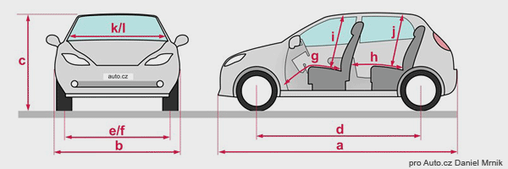
Rozměry dle nákresu - vnější rozměry
a) délka (mm): | 4055 | 3840
b) šířka (mm): | 1745 | 1735
c) výška (mm): | 1430 | 1520
d) rozvor (mm): | 2540 | 2450
e) rozchod vpředu (mm): | 1500 | 1520
f) rozchod vzadu (mm): | 1500 | 1525
Rozměry dle nákresu - vnitřní rozměry
g) podélný prostor vpředu min/max (mm): | 880 / 1100 | 850 / 1070
h) podélný prostor vzadu min/max (mm): | 510 / 750 | 610 / 850
i) výška nad sedadlem - vpředu (mm): | 980 | 970
j) výška nad sedadlem - vzadu (mm): | 870 | 910
k) šířka vpředu (mm): | 1350 | 1375
délka sedáku vpředu (mm): | 520 | 500
délka sedáku vzadu (mm): | 445 | 460
výška opěradla vpředu (mm): | 610 | 600
výška opěradla vzadu (mm): | 620 | 600
místo vzadu pod předním sedadlem: | Ano | Ano

Zdroj: https://www.auto.cz/peugeot-208-1-2-puretech-100-vs-suzuki-swift-4x4-hybrid-francouzsky-elegan-nebo-japonsky-nebojsa-133198

